
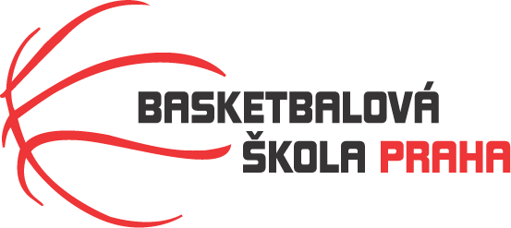
Rozpis turnaje mladších minižáků U12, ročník 2014 a mladší
Pořadatel: Basketbalová škola Tygři Praha
Kontaktní osoba: Petra Michálková (776 232 227, michalkovapetra@seznam.cz)
Termín: 22.-23.11.2025
Místo: ZŠ Mládí, Mládí 135, Praha 13
Rozhodčí: deleguje ČABR-P, každé družstvo uhradí jednoho rozhodčího v utkání (300,- Kč)
Sobota 22.11.2025
10:00 Sokol Pražský – Tygři Praha A (62)
11:30 BA Sparta – Sokol Pražský (59)
13:00 BA Sparta – Tygři Praha (69)
Neděle 23.11.2025
9:00 Tygři Praha A – Jižní Supi (65)
10:30 Jižní Supi – Sokol Horní Počernice (73)
12:00 Tygři Praha A – Sokol Horní Počernice (55)
Startovné na turnaji 400,- Kč/zápas
Pořadatel dodá hrací míč na turnaj, míče na rozcvičení si přinesou družstva vlastní!!
Rozdělovník:
STK-PBS - P. Mondschein ČABR-P - P. Sušer, R. Treml
BA Sparta – H. Šmídková
Sokol Pražský – M. Jindra
Jižní Supi – D. Váňa
Sokol Horní Počernice – O. Švanda

